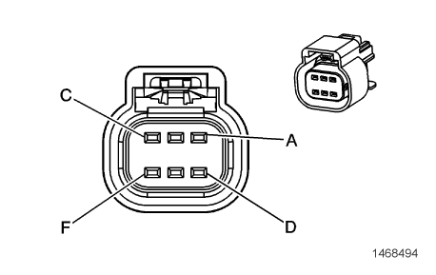

|  |  |  |  |
| --- | --- | --- | --- |
| **针脚** | **导线颜色** | **电路号** | **功能** |
| A | 0.5 BN/WH （棕色/白色） | 582 | 节气门执行器控制关闭 |
| B | 0.5 YE （黄色） | 581 | 节气门执行器控制打开 |
| C | 0.5 BK/BN （黑色/棕色） | 2752 | 节气门位置传感器低电平参考电压 |
| D | 0.5 BN/GN（棕色/绿色） | 485 | 节气门位置传感器信号（1） |
| E | 0.5 BN/RD （棕色/红色） | 2701 | 节气门位置传感器5 伏参考电压 |
| F | 0.5 BN/BU（棕色/蓝色） | 486 | 节气门位置传感器信号（2） |

**检测参数:**

|  |  |  |
| --- | --- | --- |
| **条件（名称）** | **类型** | **参数值** |
| E-接地 | 电压 | 5v |
| 节气门位置传感器信号（1） | 电压范围参考 | 4.75-0.35v |
| 节气门位置传感器信号（2） | 电压范围参考 | 0.25-4.59v |